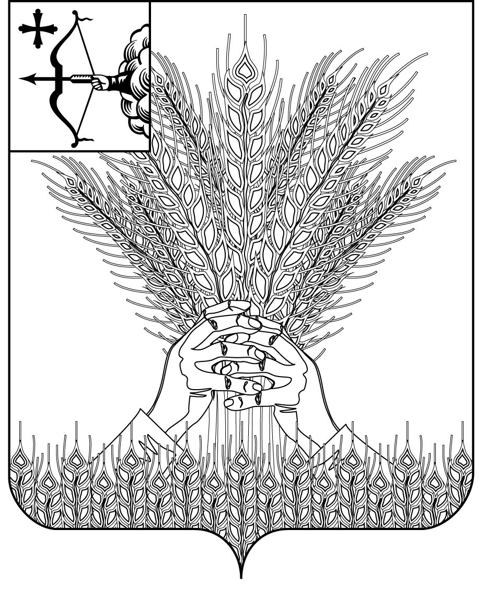

РОССИЙСКАЯ ФЕДЕРАЦИЯ

ДУМА КИКНУРСКОГО МУНИЦИПАЛЬНОГО ОКРУГА

КИРОВСКОЙ ОБЛАСТИ

первого созыва

РЕШЕНИЕ

20.12.2022 № 27-242

пгт Кикнур

О назначении ответственного за создание и ведение официальных аккаунтов органа местного самоуправления в информационно-телекоммуникационной сети «Интернет»

В соответствии с Федеральным законом от 09.02.2009 № 8-ФЗ «Об обеспечении доступа к информации о деятельности государственных органов и органов местного самоуправления», распоряжением Правительства Кировской области от 28.02.2022 № 31 «Об официальных аккаунтах органов исполнительной власти Кировской области, подведомственных им государственных учреждений и организаций с государственным участием в Кировской области, органов местного самоуправления муниципальных образований Кировской области, подведомственных им муниципальных учреждений и организаций с муниципальным участием в Кировской области» Дума Кикнурского муниципального округа РЕШИЛА:
1. Возложить обязанность по созданию и ведению официальных аккаунтов Думы Кикнурского муниципального округа Кировской области в информационно - телекоммуникационной сети «Интернет» на администрацию Кикнурского муниципального округа Кировской области.
2. Опубликовать решение в Сборнике муниципальных правовых актов органов местного самоуправления муниципального образования Кикнурский муниципальный округ Кировской области.
3. Настоящее решение вступает в силу в соответствии с действующим законодательством.

Председатель Думы Кикнурского
муниципального округа В.Н. Сычев

Глава Кикнурского
муниципального округа С.Ю. Галкин
__________________________________________________________________

ПОДГОТОВЛЕНО
Заведующий отделом по
организационно-правовым
и кадровым вопросам И.Н. Чернодарова

СОГЛАСОВАНО

Консультант-юрист
отдела по организационно-правовым
и кадровым вопросам С.В. Рычкова

